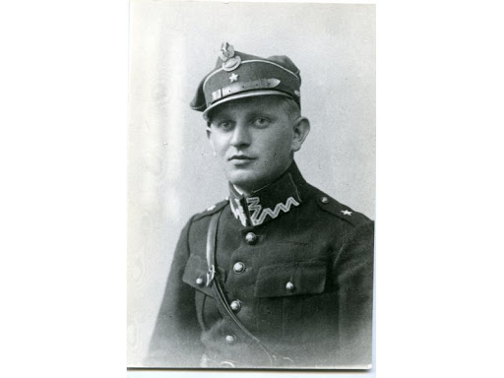

Cezary Wiza

Kapitan Cezary Wiza był synem Józefa i Joanny z Jaskulskich. Urodził się 27 sierpnia 1899 roku w Pobiedziskach. W młodości założył gimnazjalną drużynę harcerską. Jeździł konno, interesował się piłką nożną, tenisem i kolarstwem.

Brał udział w Powstaniu Wielkopolskim.

Ukończył Szkołę Podchorążych Rezerwy Piechoty w Poznaniu. W 1920 roku został dowódcą kompanii w 69 pułku piechoty.

W 1927 roku ukończył Wydział Prawa Uniwersytetu Poznańskiego. Był sędzią, a następnie adwokatem w Ostrzeszowie. W 1932 roku uzyskał stopień porucznika.

W czasie kampanii wrześniowej w 1939 roku pełnił obowiązki adiutanta dowódcy batalionu Obrony Narodowej „Ostrzeszów”. Został też przydzielony do batalionu Korpusu Ochrony Pogranicza „Dawidgródek”.

W roku 1940 został zamordowany w Katyniu. Za bohaterską postawę odznaczono go Krzyżem Walecznych oraz medalem „Za udział w wojnie obronnej 1939 roku” i Krzyżem Kampanii Wrześniowej 1939 roku. Pośmiertnie mianowany na stopień kapitana w 2007 roku.

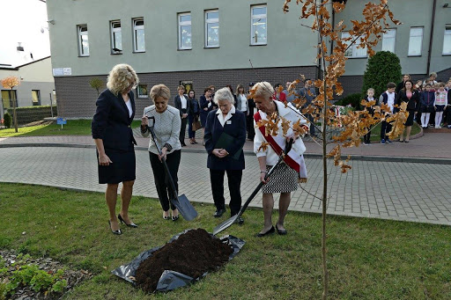

**Dwa lata temu w Zespole Szkolno - Przedszkolnym w Borkowie odbyła się uroczystość upamiętniająca zamordowanego w Katyniu, w 1940r. kapitana Cezarego Wizę. Aby pamięć o nim była trwała, posadzono Dąb Pamięci.**

**Źródło:**

<http://pruszcz.media.pl/wiadomosci/pokaz/9588,posadzono-dab-pamieci-kapitana-cezarego-wizy>

Dzieje Ostrzeszowa <https://dziejeostrzeszowa.pl/zdjecie/3714/cezary-wiza/>